146 | Волгоградская область Октябрьский муниципальный район  ул. Производственная, 6  р.п. Октябрьский | 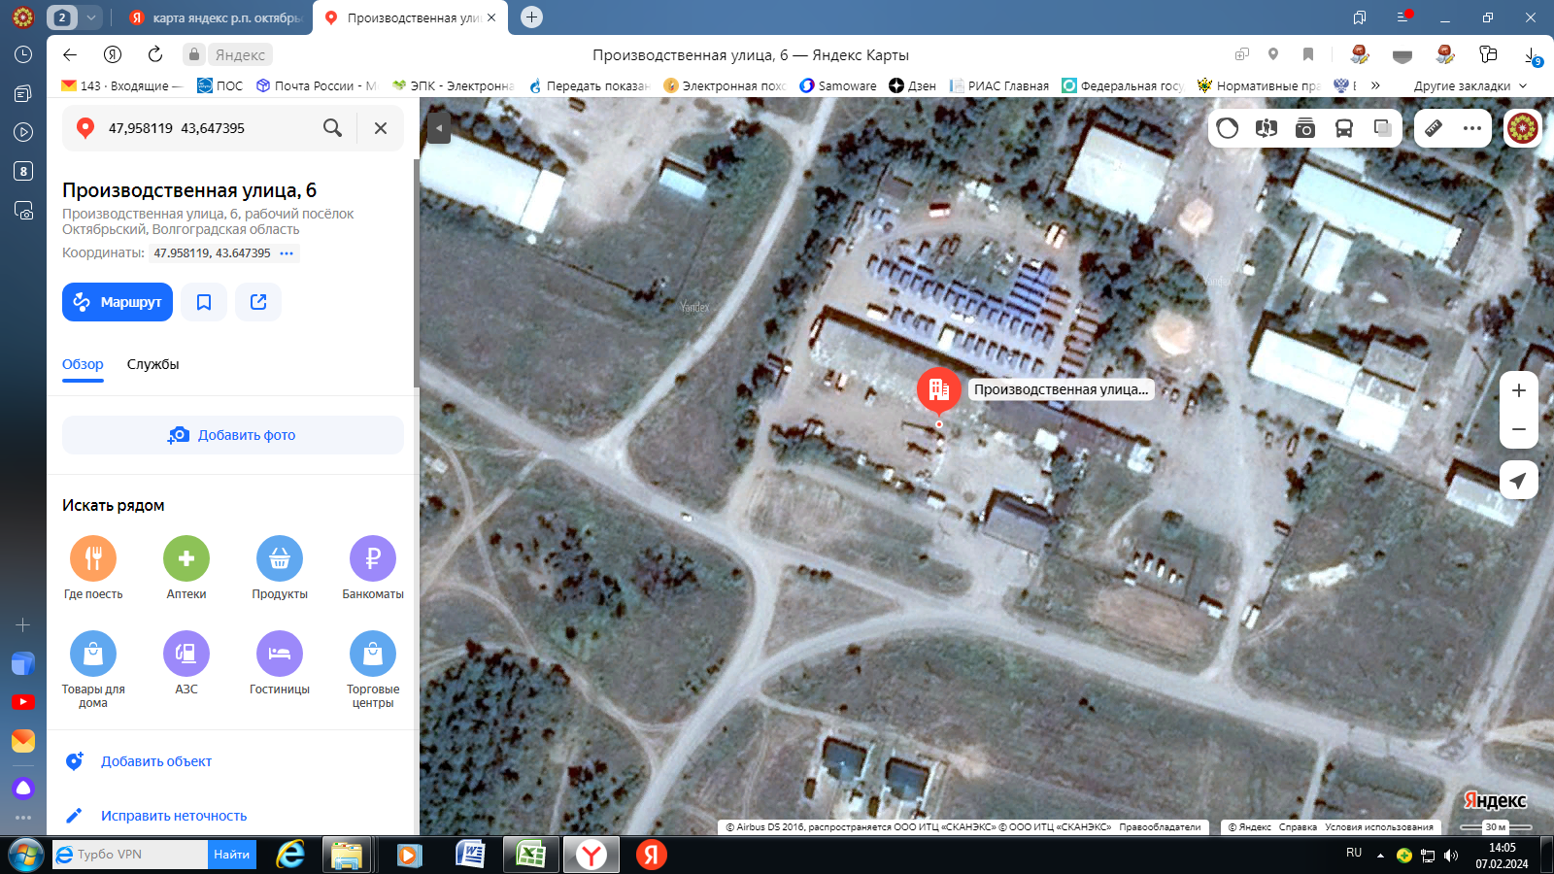
Географические координаты:
47.958119
43.647395
Данные о технических характеристиках мест (площадок) накопления твердых коммунальных отходов |  |  |  |  |  | Данные о собственниках мест (площадок) накопления твердых коммунальных отходов | Данные об источниках образования ТКО
Тип подстилающей поверхности |  | Материал ограждения | Площадь, кв.м. | Количество размещенных контейнеров и бункеров, шт., их объем | Количество планируемых к размещению контейнеров и бункеров шт., их объем
Асфальт |  | Металлосайдинг | 3 | 1,1– 1 шт | 0 | Рыбалкина Любовь Владимировна  ОГРН 311345805200032  Волгоградская область, Октябрьский район, р.п. Октябрьский, ул. Производственная, 6. | Административное здание (нежилое), гостиница Волгоградская область, Октябрьский район, р.п. Октябрьский, ул. Производственная, 6.

